RIWAYAT HIDUP

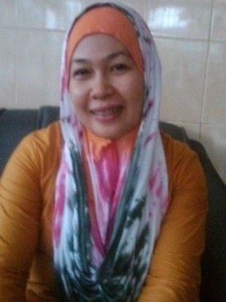
Hamsina, dilahirkan di Rampoang Kecamatan Bone-Bone Kabupaten Luwu Utara pada tanggal 7 Desember 1981, merupakan anak ketiga dari sepuluh bersaudara buah kasih pasangan Ayahanda Yusni dan Ibunda Bunia. Penulis memulai pendidikan formal di SD Negeri 186 Rampoang Kecamatan Bone-Bone Kabupaten Luwu Utara dan tamat pada tahun 1994. Kemudian melanjutkan ke SMP Muhammadiyah Pare-Pare dan tamat pada tahun 1997. Pada tahun 1998 melanjutkan ke SMA Negeri 1 Sukamaju dan tamat pada tahun 2001.pada tahun 2003 menikah dengan suami tercinta dan dikaruniai tiga orang anak. Seorang putri dan dua orang putra. Pada tahun 2008 penulis terdaftar sebagai mahasiswa jurusan Pendidikan Guru Anak Usia Dini (PGPAUD) Program Studi S1 Universitas Negeri Makassar.

